**Конверзија на \*.dwg фајл во \*.shp фајл (QGIS)**

1. Го отвараме dwg фајлот во AutoCad

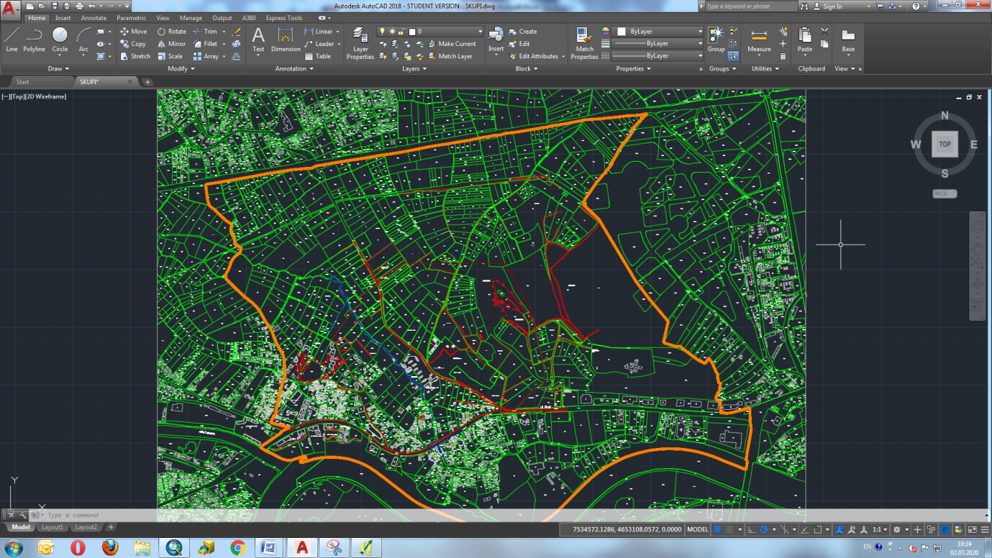

* 1. 🡪Го селектираме опфатот што сакаме да го претвориме во .\*shp фајл

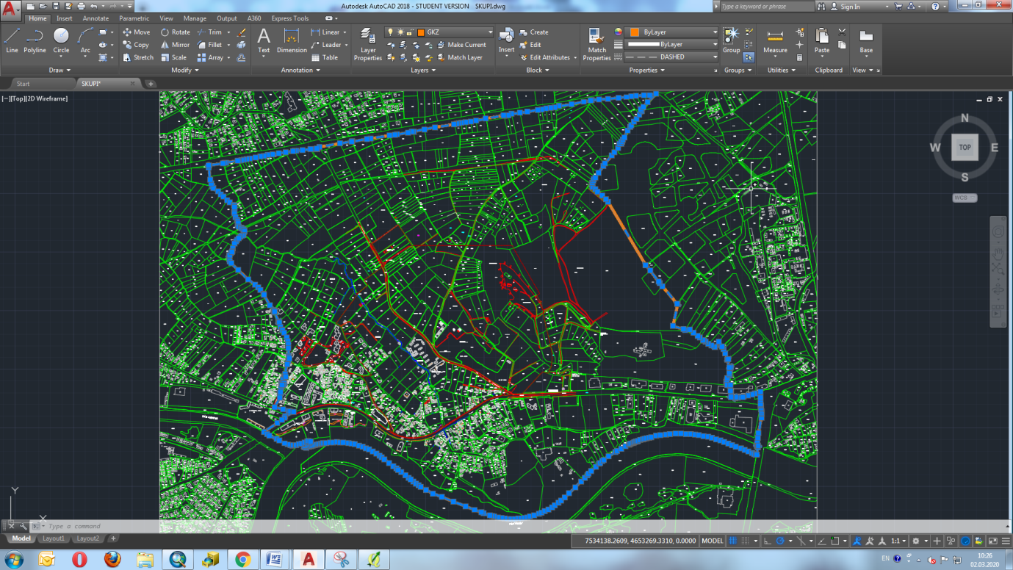

1.3 🡪Десен клик на опфатот Clipboard🡪 Copy

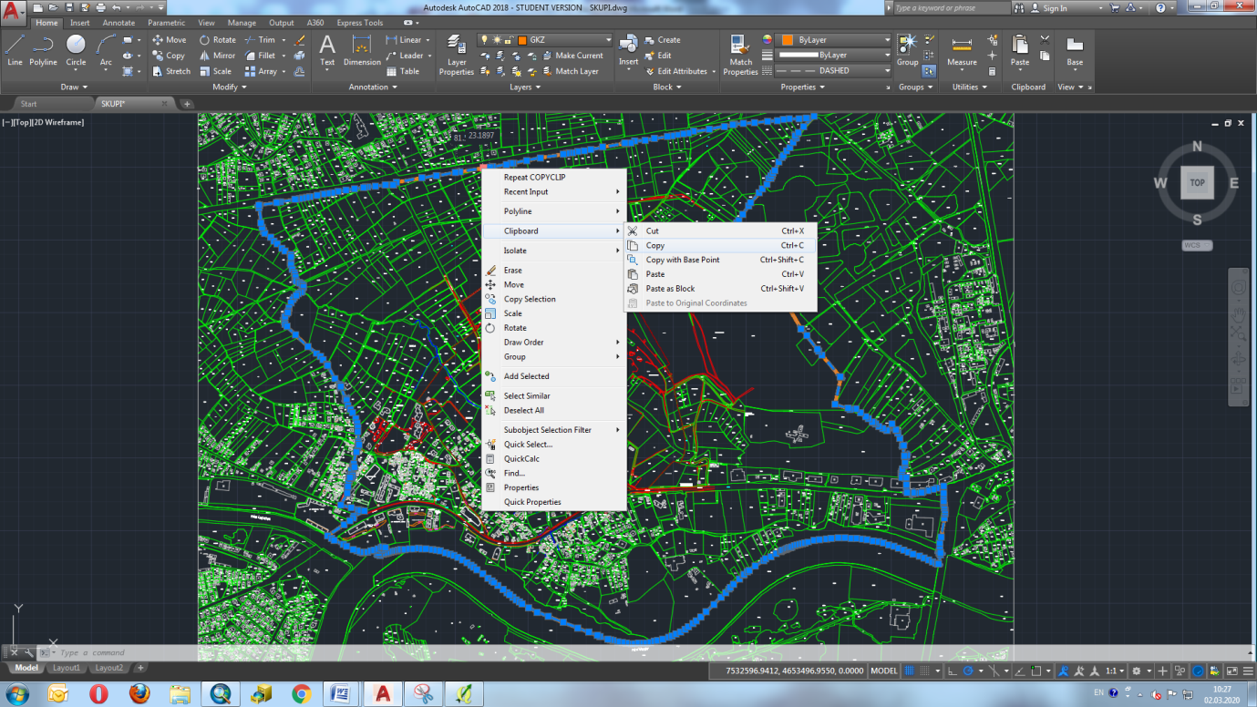

1.4 🡪Во New Drawing притискаме десен клик 🡪 Paste to original coordinates

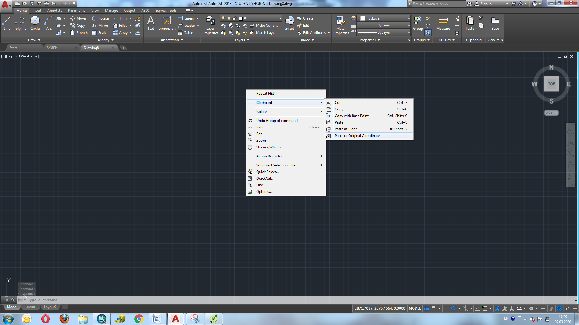

1.5 🡪 Го зачувуваме опфатот во нов .\*dxf фајл

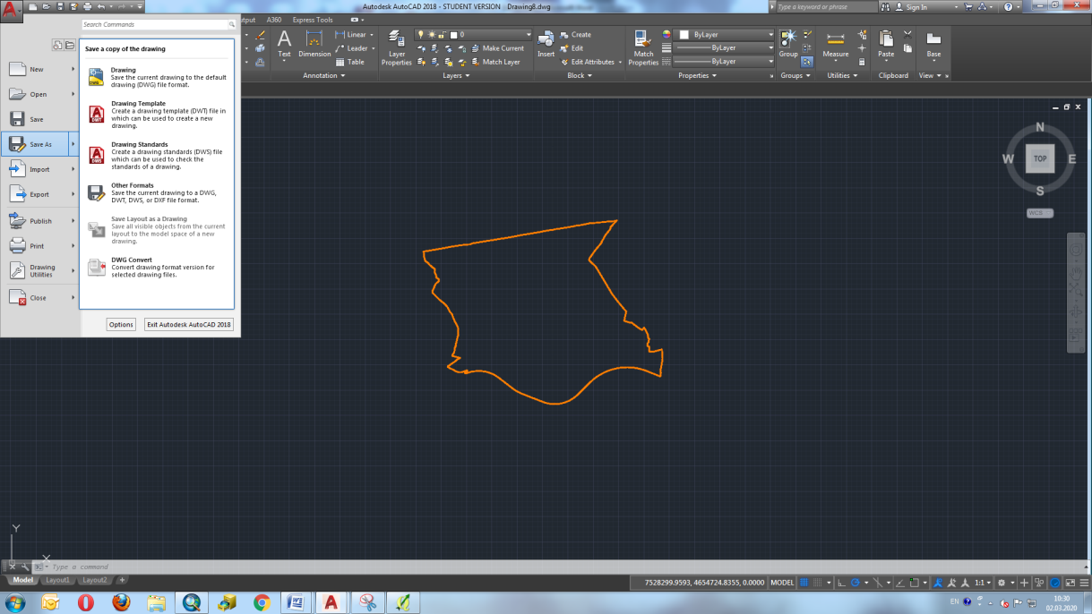

1.6 🡪 Го селектираме во која верзија сакаме да биде зачувано

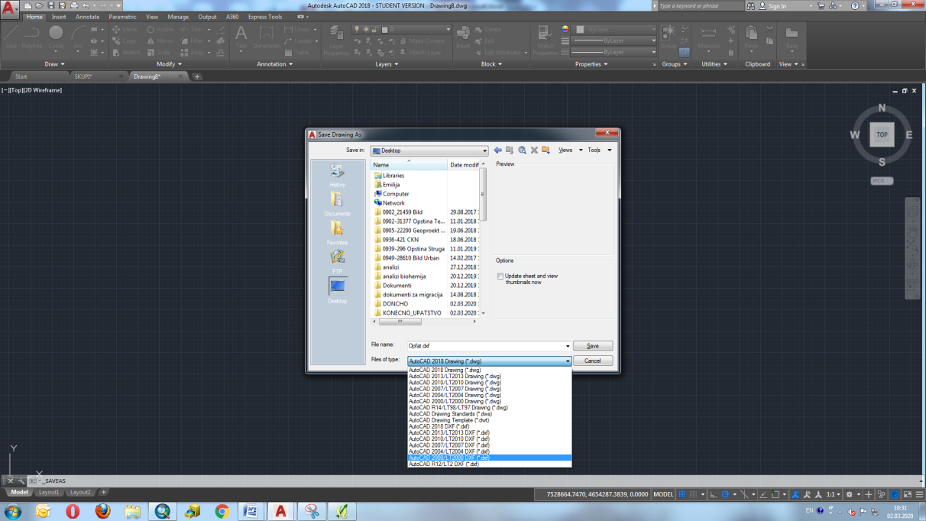

1. Отвараме QGIS и го вчитуваме dxf фајлот во алатката Layer🡪Add Vector Layer.

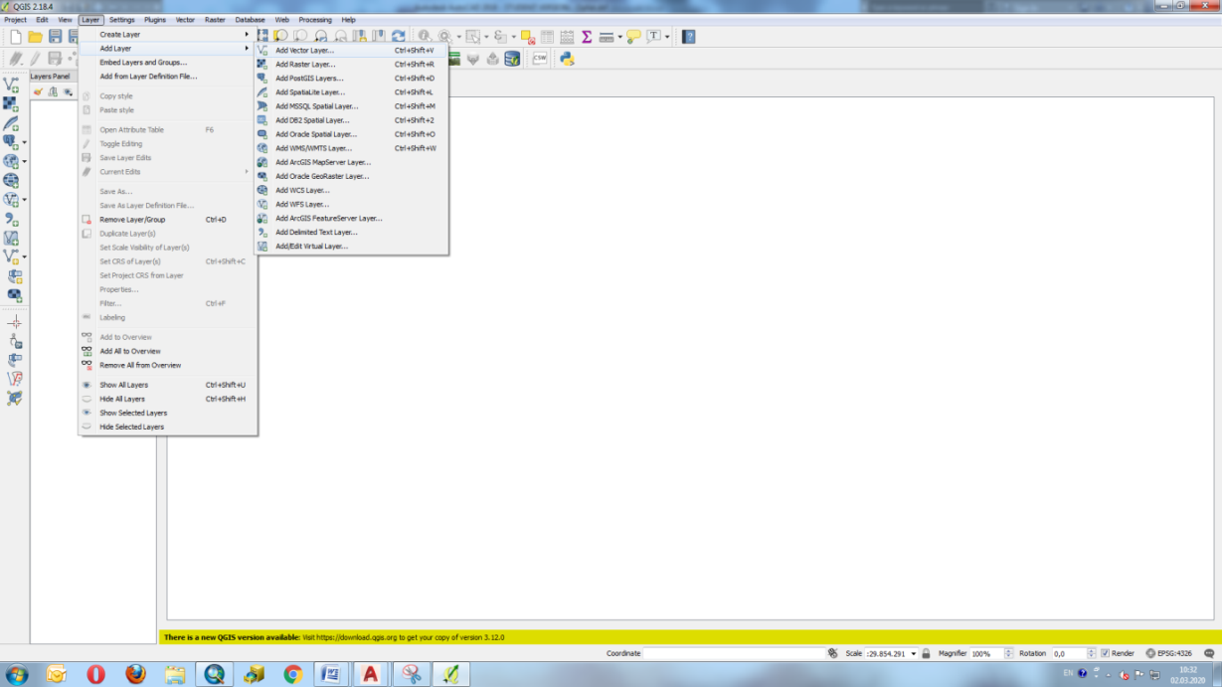

2.1 Add Vector Layer🡪Browse🡪Opfat го селектираме опфатот

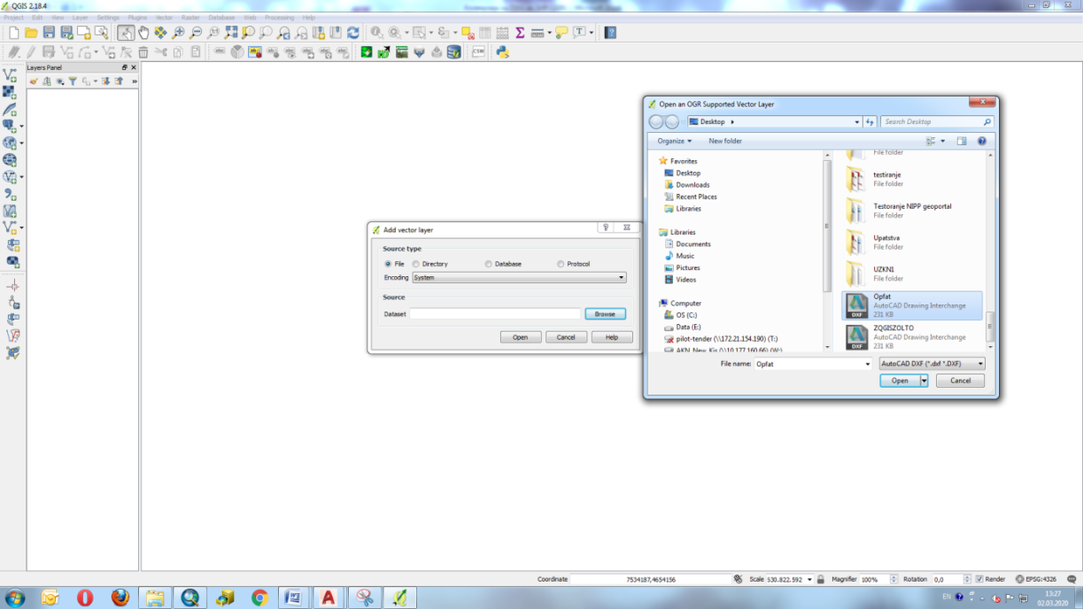

2.2 Од кога е селектирано опфатот со притискање на копчето🡪 Open

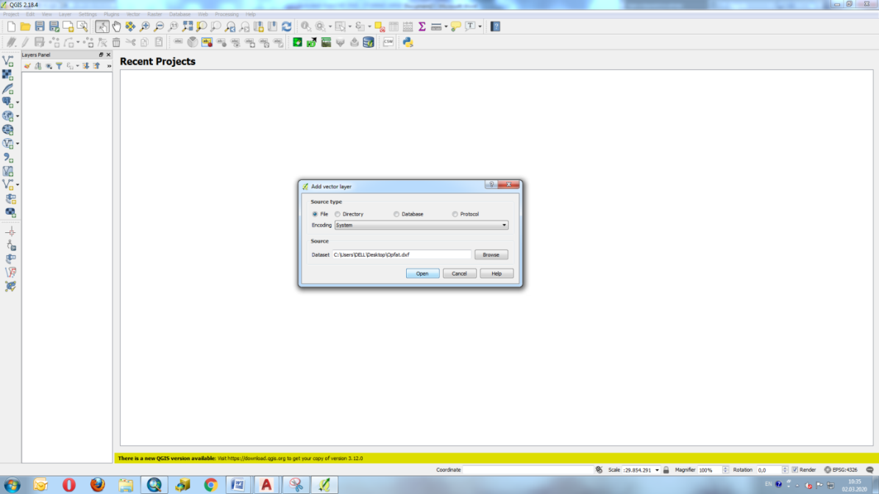

2.3 🡪 Го бираме координатниот систем Mаcedonia State Coordinate System zone 7🡪 OK

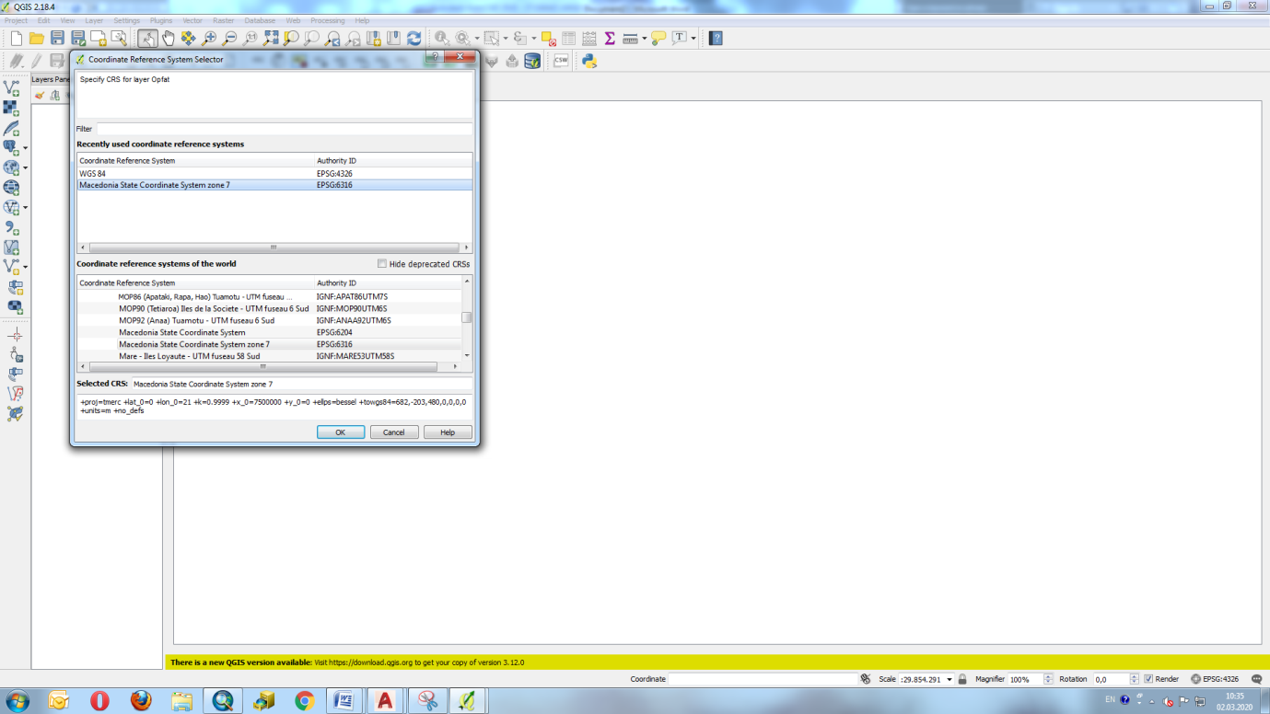

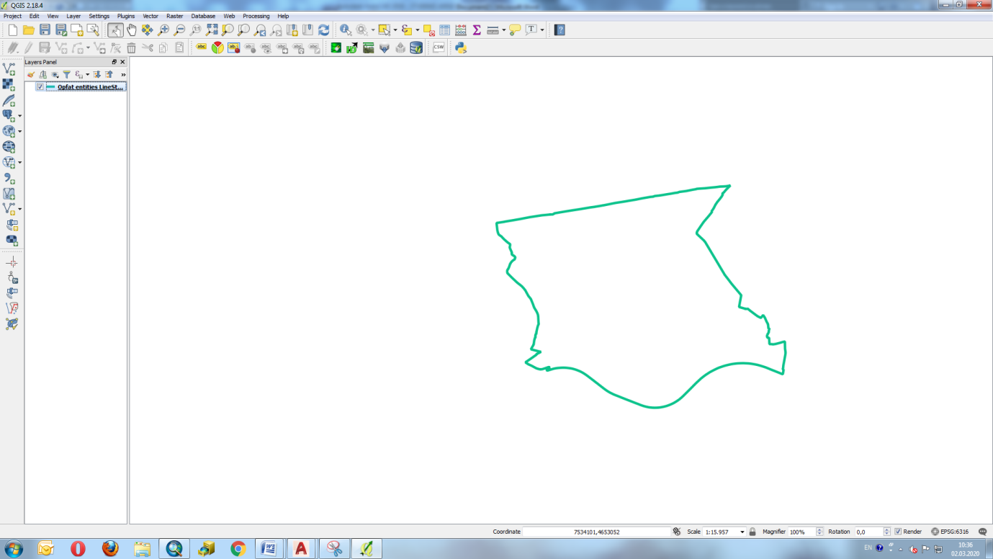

🡪Vector🡪Geometry Tools🡪Lines to polygons

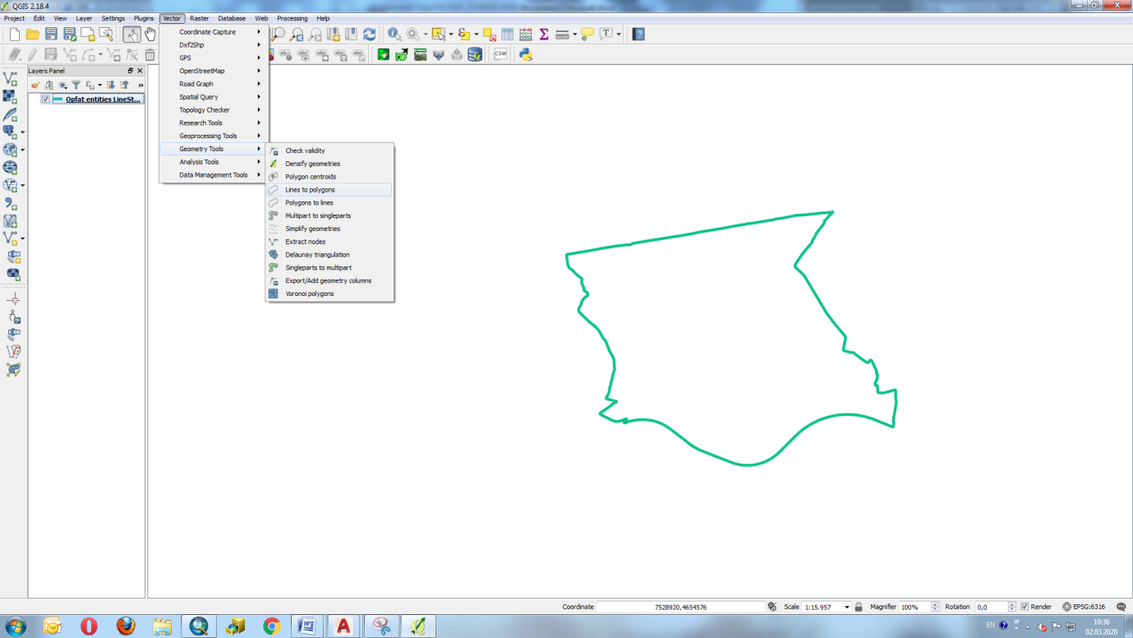

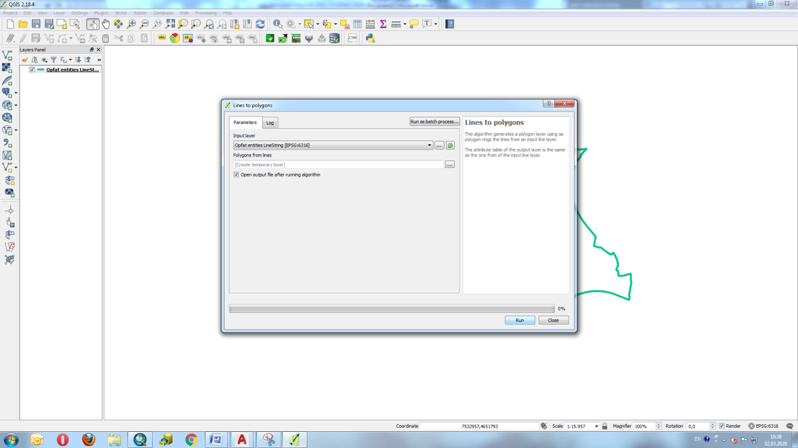

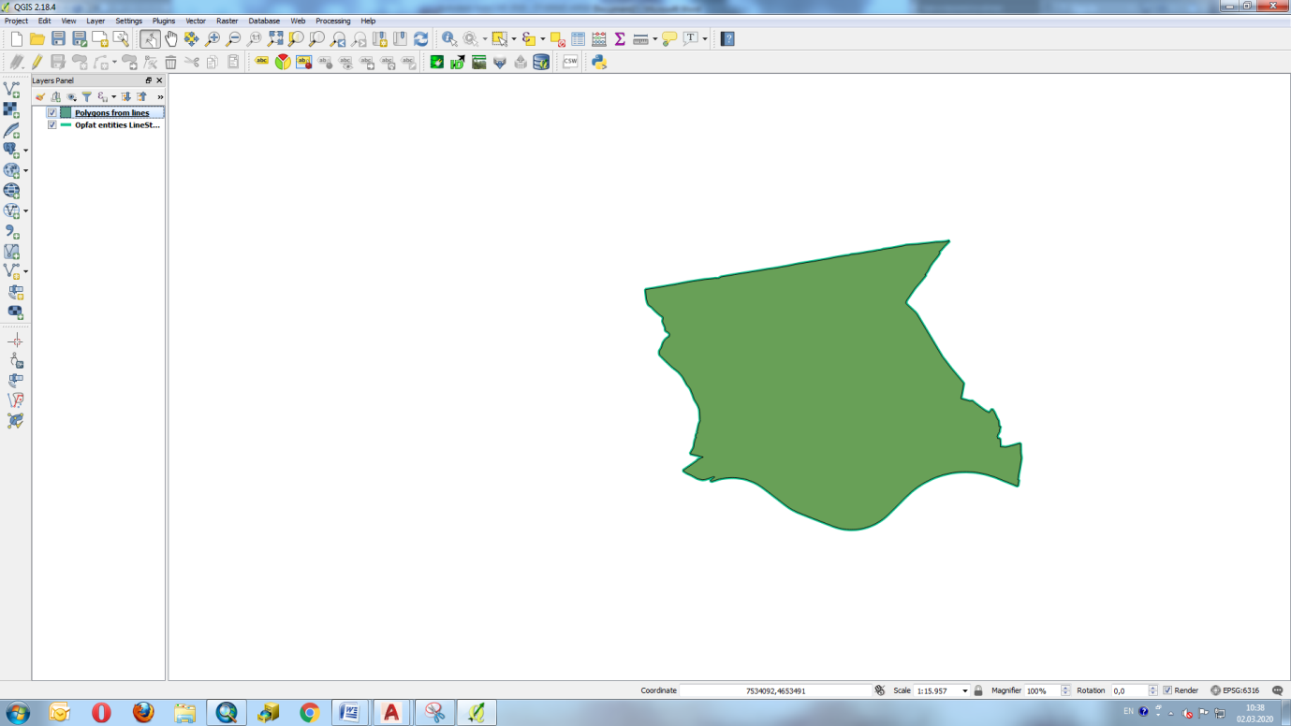

Десен клик на layerot🡪Polygon🡪Save As

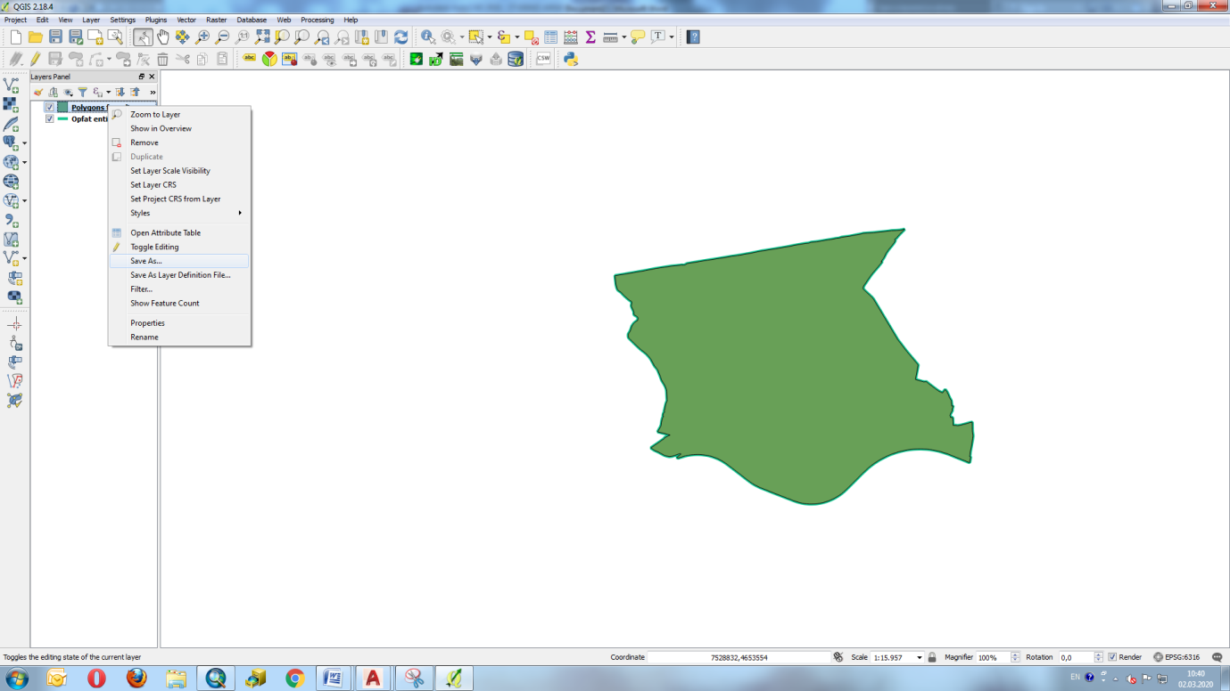

🡪Browse 🡪 Селектираме каде сакаме да биде зачувано🡪 ОК

